CONTINGUT DEL KIT

- tripler base amb D1 mini, pins I2C, servo i terminals mascle
- RGB Shield
- Relay shield V2.0.0
- Matrix led shield
- 1-button shield
- RTC shield
- Buzzer shield
- DHT shield
- IR controller shield
- PIR shield
- OLED Shield
- Motor shield
- Components externs:
  - Arduino Pro mini I2C esclau
  - mòdul LED RGB
  - mòdul 6 LEDs
  - mòdul 4 polsadors
  - mòdul sensor de llum I2C BH1750FVI
  - mòdul acceleròmetre + giroscopi I2C GY-521
  - mòdul potenciòmetre
  - mòdul sensor temperatura DS18B20

D1 MINI R1

OCT 2018

KIT D1 MINI R1

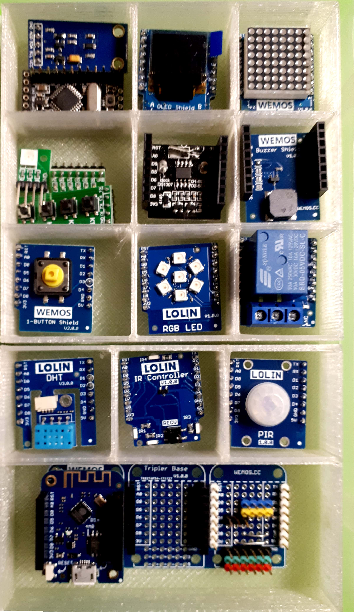

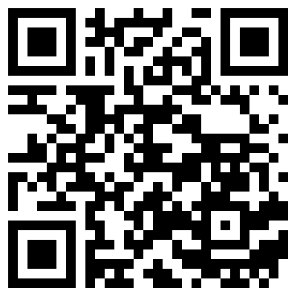
Mes informació a

https://github.com
/jorts64/kit-D1-mini/wiki

Jordi Orts, OCT 2018

